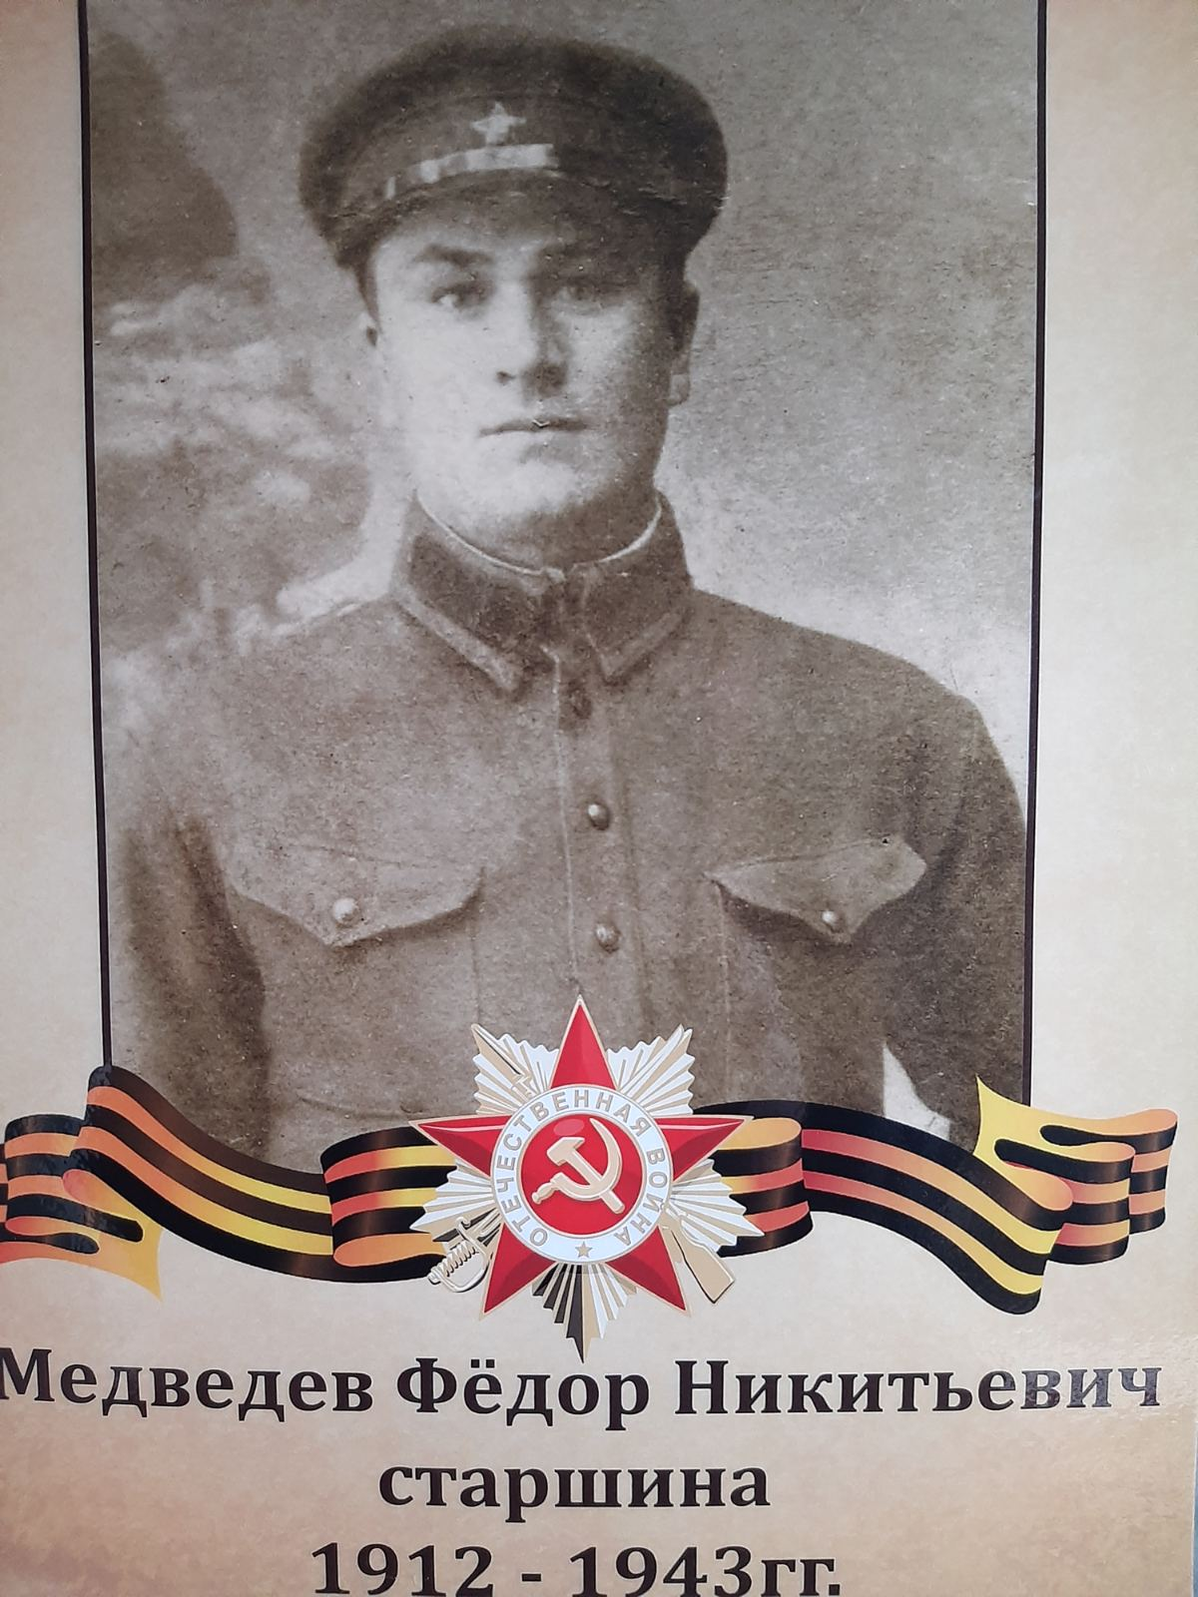

Медведев Фёдор Никитьевич (1912 – 1943). Родился в Курской обл. Старшина. Погиб 5.03.1943 г. в Смоленской обл., Юхновский р-он, Емельяновский с/c, д.Емельяновка
Прадедушка Матюхиной Полины.

